1. 适用范围

* 该模型主要融合了图像的主体显著性结果，对于纯风光图像等没有主体的构图图像评分存在一定的偏差
* 对图像做resize操作会导致图像的构图发生变化，从而影响最后的构图评分，目前训练用图像为512*384大小，即4：3的图像，测试输入图像不应在尺寸上差距过大。

1. 模型性能（公开数据集）

* 自建数据集SRCC达到83%+
* 专家构图数据集分类准确度超过阿里和美图结果20%
* 总参数量约为一个“ResNet50”。

1. 模型评估结果说明

* 结果格式为： 构图评分
* 构图评分：
* 得分为0 - 3 区间，图像无明显物体或构图，整体观感差
* 得分为4 – 5 区间，图像有突出的主体或构图，整体观感良好。
* 得分为6 – 10 区间，图像拥有明确的主体和构图，整体观感优秀 。

1. 代码说明

* 代码运行环境：
* numpy==1.18.2
* keras==2.4.3
* tensorflow==2.4.0
* 代码使用说明（运行**Noise_Net.py**文件）
* 评测**单张图片**，请打开下面注释：

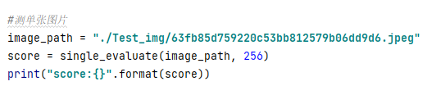

评测单张图片

* 评测**多张图片**，并将结果写入CSV文件，请打开下面注释：

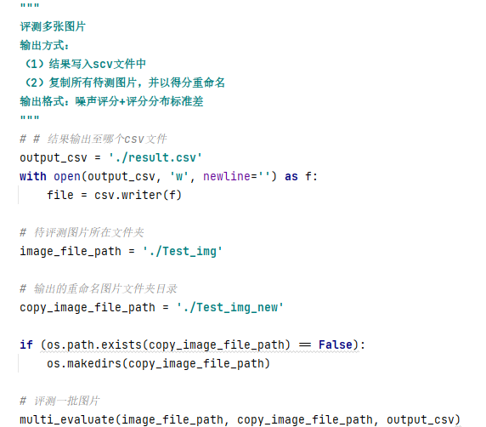

评测多张图片存储结果至CSV文件

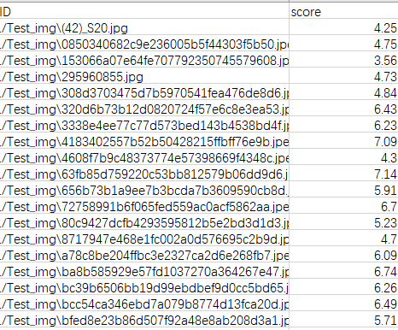

CSV结果演示

* 评测**多张图片**，并将待评测图片全部复制，以评测结果重命名图片，请另外打开下面注释：
* 

评测多张图片并覆写至文件名

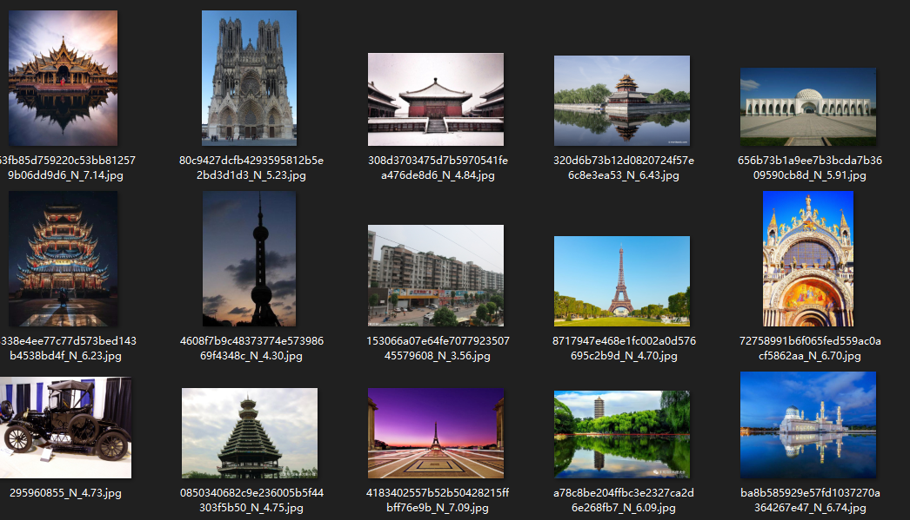

评测结果演示